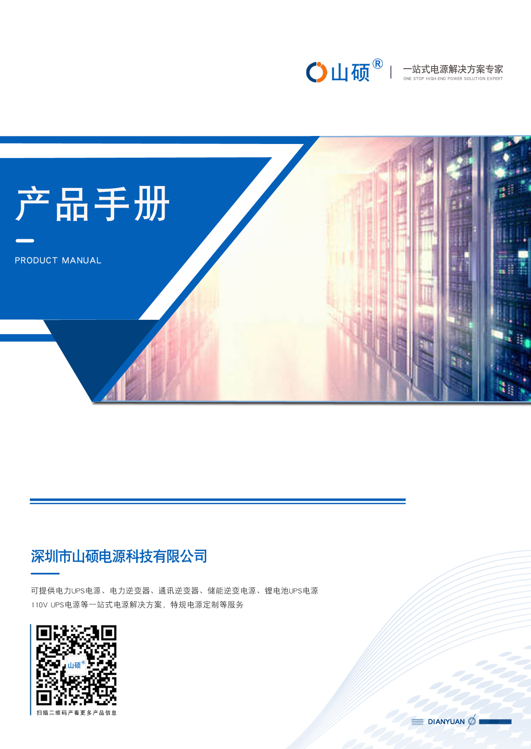
MAX系列50-600K 三进三出模块化UPS电源



请确实遵守本手册所述的所有警告事项和操作指示。请将本手册存放在适当的位置，以便在进行安装之前能确实详阅以下注意事项。在操作本产品之前，请务必详阅所有安全事项和操作指示。

MAX50-600KVA 三进三出模块化UPS

（50KVAUPS模块）

1概述
本公司的该系列UPS为三进三出UPS，产品采用模块化设计与N+X并联冗余技术，产品容量覆盖200kW到600kW之间的各个功率段，方便用户灵活配置与逐步投资。该系列UPS几乎可以完全解决所有的电源问题，如断电、市电高压、市电低压、电压瞬间跌落、减幅振荡、高压脉冲、电压波动、浪涌电压、谐波失真、杂波干扰、频率波动等电源问题。
本产品适用范围广泛，从计算机设备到通信系统以及自动设备都可以使用。
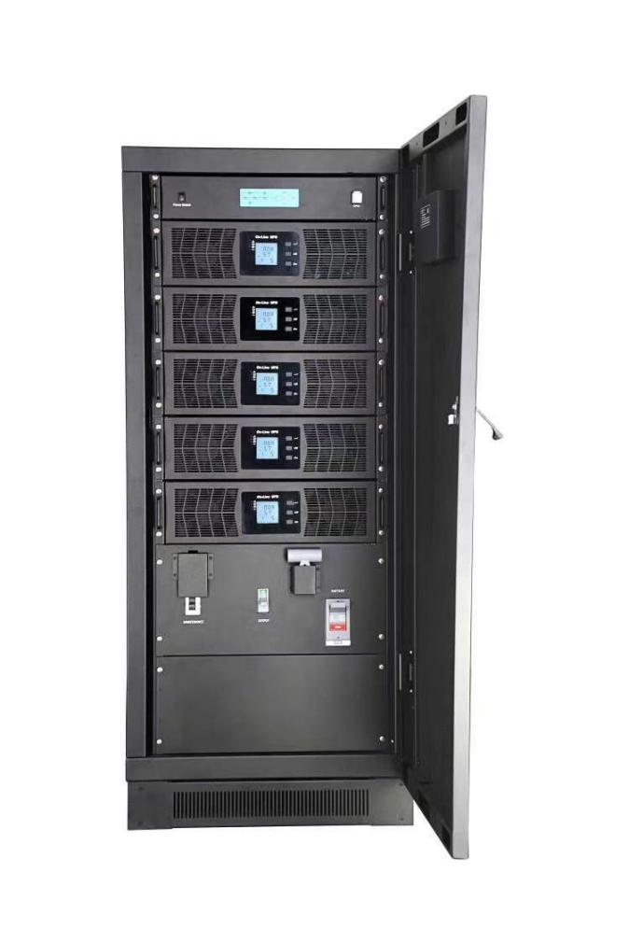

2 功能和特点
◆ 三进三出UPS
该系列UPS是大功率三进三出UPS，输出可以接完全不平衡负载，当输出接不平衡负载时，输入电流三相均衡，可以均衡三相电网的负荷。

◆ 数字化控制
该系列UPS各部分架构全部采用数字化控制，UPS各项性能指标都非常优异，系统稳定度高，具备自我保护和故障诊断能力，同时也避免了模拟器件失效带来的风险，使得控制系统更加稳定可靠。
◆ 19英寸标准机柜
该系列UPS采用19英寸标准机柜外观，美观大方，可以完美匹配机房应用环境，节省机房使用面积。
◆ 模块化设计
该系列UPS采用模块化设计，模块容量为50kW，UPS系统由1至12个UPS模块并联组成，最大功率600kW，用户可以根据负载的逐步投入而弹性地增加UPS模块数量。模块与机柜间采用热插拔技术，UPS模块可以在线加入、在线拔出，实现“零”检修时间。
◆ 高功率密度设计
该系列UPS单模块高度为3U：
◆ N+X并联冗余
该系列UPS采用N+X并联冗余设计，用户可以根据负载的重要程度配置不同的冗余程度，当冗余模块数达到两个以上时，UPS系统的可用性达到99.999%，MTBF（平均无故障时间）长达25万小时以上，可充分满足关键负载对供电系统的高可靠性需求。通过LCD可以设定UPS冗余数量，当负载量超过冗余设定时，UPS可及时报警。
◆ 弹性的并联冗余设定
该系列UPS可以任意设定冗余UPS模块数，UPS可以最大容量提供输出。当负载超出冗余设定时，只要负载量没有超过模块的总容量，UPS能够正常工作，并可以发出相应的警告。
◆ 控制系统并联冗余
该系列UPS控制方式为分散控制，集中管理，每个模块独立控制运行，由集中控制单元统一管理运行，集中控制单元为冗余并联，其中一个失效不影响整机运行。
◆ 优化的分布汇流机柜
该系列UPS改进了模块化UPS的系统布局，创新引入分布汇流概念，保障了系统并联的安全性。
◆ 集中旁路
该系列模块化UPS采用集中旁路供电，提高旁路供电的供电能力。
◆ 并机共用电池
该系列UPS并联工作的UPS模块可以共用电池，电池数量不受并机数量的限制，大大减少了电池配置的数量，用户可以完全根据后备时间进行电池配置。
◆外接电池数量可选（30-50节可选）
该系列UPS工作的外接电池数量，可以根据用户需要选择不同的节数：30/32/34/36/38/40/42/44/46/48/50节。
◆ 充电电流可设定
该系列UPS可通过面板LCD设置用户配置的电池容量，自动分配合理的充电电流。也可以通过面板的LCD设定充电电流的大小，设定用户需要合适的充电电流。恒压充电模式、恒流充电模式和浮充模式能自动平滑的切换。
◆ 智能充电方式
该系列UPS采用先进的两段式三阶段充电方法，第一阶段大电流恒流充电，快速回充约90％的电量；第二阶段恒压充电，可以活化电池特性并将电池完全充饱；第三阶段浮充模式。这样可以很好的兼顾快速充电与延长电池使用寿命的目标，节约用户电池投资。
◆ 系统超大LCD显示（带触摸屏）
该系列UPS采用超大LCD显示，中英文双语言可供选择，提供了丰富的UPS状态信息、警告信息、故障信息等。配合菜单式的显示方式，用户可以非常直观地操作LCD。
◆ 单模块LED显示
该系列UPS单个模块采用LED显示，用户可以通过模块LED灯了解模块的工作状态。
◆ 智能监控功能
该系列UPS当选配SNMP卡时，可以实现对UPS的远程监控。
◆ 可构建中小型配电系统
该系列UPS提供了丰富的选配件，用户可以根据需求选择安装隔离变压器、配电盘、SNMP卡、继电器干接点卡等选配件组成一个中小型配电系统。
◆ 维护方便
该系列UPS提供维修旁路功能，当出现紧急情况时，可以切换到维修旁路供电，维修人员可以安全地在线维修。
◆ 停机检修时间短
如果故障的UPS模块数少于等于冗余的UPS模块数，可以在不影响其它模块工作的情况下在线更换故障的UPS模块，这种情况下停机检修时间为零；如果故障的UPS模块数大于冗余的UPS模块数，由于是采用更换UPS模块的方式进行维护，所以停机检修时间不会超过5分钟。
◆ 集中监控模块
该系列提供集中监控模块，模块具备热插拔功能，当拔出监控模块时，系统可以正常工作。

◆ EPO功能
该系列监控单元面板上嵌入一紧急关机（EPO）按键，在紧急情况下按下EPO按键就可以紧急关机；EPO按键为保护设计，且有透明外盖遮盖，可以避免误操作；并且具有远程紧急关机（REPO）功能。

3 参数
型号 |  |  |  |  | MAX50-200 | MAX50-300 | MAX50-400 | MAX50-500 |  | MAX50-600
额  定  容  量 | 机柜（VA/W） |  |  |  | 50k-200k / 50k-200k | 50k-300k / 50k-300k | 50k-400k / 50k-400k | 50k-500k / 50k-500k |  | 50k-600k / 50k-600k
额  定  容  量 | 模块（VA/W） |  |  |  | 50k / 50k
额  定  容  量 | 最大模块  数量 |  |  |  | 4 | 6 | 8 | 10 |  | 12
输入参数
主  路  输  入 |  | 额定输入  电压(Vac) |  |  | 380/400/415
 |  | 输入电压  范围(Vac) |  |  | 138～485Vac；305～485Vac不降额，138～305Vac线性降额
 |  | 接线制式 |  |  | 三相五线
 |  | 输入频率  范围(Hz) |  |  | 40-70
 |  | 输入功率  因素 |  |  | ≥0.99
 |  | 输入电流  谐波(THDi) |  |  | ≤3% (100%线性负载)
旁  路  输  入 |  | 额定输入  电压(Vac) |  |  | 380/400/415
 |  | 输入电压  范围(Vac) |  |  | 220上限：25%（可选+10%、+15%、+20%）230上限：20%（可选+10%、+15%）  240上限：15%（可选+10%）下限：-45%(可选-10%、-20%、-30%)
 |  | 接线制式 |  |  | 三相五线
 |  | 旁路同步跟踪范围(Hz) |  |  | ±10%
Power Walking In |  |  |  |  | 支持
旁路反灌 |  |  |  |  | 支持
发电机接入 |  |  |  |  | 支持
输出规格
电压(Vac) |  |  |  |  | 380/400/415±1%
功率因数 |  |  |  |  | 1
频率(Hz) |  |  | 市电模式 |  | ±1%/±2%/±4%/±5%/±10%可设置
 |  |  | 电池模式 |  | (50/60±0.1%)Hz
波形 |  |  |  |  | 正弦波
电流峰值比 |  |  |  |  | 3:1
输出电压谐波(THDV) |  |  |  |  | ≤2% (100%线性负载)；≤3% (100%非线性负载)
切换时间(ms) |  |  |  |  | 0
整机效率(%) |  |  |  |  | 95.5%
过载能力 |  |  |  |  | 110%负载，持续60min后转旁路；125%负载，持续10min后转旁路；150%负载，持续1min后转旁路；
电池
模块最大充电电流(A) |  |  |  |  | 20
电池电压 |  |  |  |  | 可选电压: ±180V/±192V/±204V/±216V/±228V/±240/±252/±264/±276/±288/±300Vdc（30/32/34/36/38/40/42/44/46/48/50节）；（30节～50节可选，默认36节，36节和50节输出功率不降额；32节和34节输出功率降额至0.9；30节时输出功率降额至0.8)
环境
工作温度 |  |  |  |  | 0℃～40℃
存储温度 |  |  |  |  | -25℃～55℃（不含电池）
湿度范围 |  |  |  |  | 0～95%（不凝露）
工作海拔高度 |  |  |  |  | < 1500m（超过1500m按GB/T 3859.2规定降额使用）
噪音（dB）（1米的距离） |  |  |  |  | <65dB | <68dB |  |  | <70dB
其他功能
告警功能 |  |  |  |  | 过载、市电异常、UPS故障、电池欠压等多种告警功能
保护功能 |  |  |  |  | 短路、过载、过温、电池欠压、输出过欠压、风扇故障报警、防雷、旁路反灌
通讯功能 |  |  |  |  | CAN、RS485、网络接口、干接点、并机接口、LBS接口、智能插槽  温度传感器接口
机械特性
尺寸  （W×D×H）(mm) |  |  |  | UPS机柜(标准版) | 600×850×2000 |  | 600×850×2000 |  | 1200×850×2000
 |  |  |  | UPS机柜(满配版) |  |  | 1200×850×2000
 |  |  |  | 模块 | 440×620×130
净重(kg) |  |  |  | UPS机柜 | 230 | 260 | 280/600 |  | 650 | 720
 |  |  |  | 模块 | 32

